Cálculo y selección de hélices para un multicóptero
Fecha: 04/11/2026 | Grupo: |  | UAS-Prop-Des
Alumnos:  1.- Eden Rochman Sharabi  2.- |  | 3.-  4.-  5.-

Se pretende hacer un estudio donde se analicen diferentes hélices comerciales y se seleccione el modelo más adecuado para la operación del dron objeto de estudio. Para ello se debe redactar una función que evalúe el equilibrio de fuerzas dependiendo de la actuación del dron, así como la evaluación del rendimiento de la hélice en dichas condiciones. En la ejecución de este ejercicio se proveerá de una base de datos de hélices comerciales con los parámetros necesarios para su estudio, además de una función que evalúe la potencia y energía usando el método de la energía y la teoría de cantidad de movimiento.

Para la ejecución de la práctica se deberán completar las siguientes cuestiones dependientes del análisis realizado.

Apartado 1. Planteamiento del Cálculo

De acuerdo al enunciado anterior, se debe responde a las siguientes cuestiones acerca del planteamiento del cálculo.

- ¿Qué condiciones de vuelo se van a evaluar?
Se evalúan las tres fases de la misión, en ida (MTOM = 25 kg) y en vuelta (MTOM - PL = 20 kg, sin carga de pago): despegue vertical (Vv = +5 m/s), crucero horizontal a Vh = 19 m/s y h = 120 m, y aterrizaje vertical (Vv = -3 m/s). La hélice se selecciona con la condición más exigente, el crucero de ida: T = 293.8 N en total, 73.5 N por rotor con 4 rotores.

- ¿Cuál es la diferencia en el equilibrio de fuerzas entre una aeronave de ala fija y un multicóptero?
En un ala fija la sustentación de las alas equilibra el peso y la tracción solo vence la resistencia (T ≈ D, L ≈ W). En un multicóptero no hay ala: el empuje de los rotores debe sostener el peso y, a la vez, vencer la resistencia, por lo que el empuje se inclina un ángulo de asiento θ: T·sinθ = D·cosγ + m·a_h y T·cosθ = m·g + D·sinγ + m·a_v. Por eso T = √[(m·g)² + D²] ≥ m·g incluso en crucero, y la hélice trabaja siempre con un empuje elevado.

- ¿Qué información se necesita para calcular la potencia de vuelo usando el método de la energía?
Masa (MTOM) y velocidades horizontal y vertical; empuje T y ángulo θ del equilibrio de fuerzas; densidad del aire; número de rotores y área de disco S = πR² (para la velocidad inducida de hovering v_i0 = √(T0/2ρS) y v_i, con la teoría de cantidad de movimiento); área equivalente de resistencia del fuselaje (f/S); y solidez σ, coeficiente C_d0 de las palas, velocidad de punta ΩR y factor de corrección κ.

- ¿Qué información se puede obtener de hélices comerciales?
Las curvas de ensayo C_T(J), C_P(J) y η(J), junto con el diámetro (y el paso). Con ellas, dados el empuje T y la velocidad V, se obtienen sin resolver la geometría de la pala la velocidad de giro n, el punto de operación J, la potencia P = ρ·n³·D⁵·C_P y la eficiencia propulsiva η = C_T·J/C_P.

- ¿De todo lo calculado, cuál es la información indispensable para poder calcular el dimensionado de la planta de generación de potencia?
El empuje máximo requerido (crucero de ida, T = 293.8 N) y la potencia mecánica asociada a ese punto (P = T·V/η), que dimensionan motores, variadores y la potencia máxima de la batería o pila; y la energía total de la misión (potencia × tiempo en cada fase, ida y vuelta), que dimensiona la capacidad de la planta de potencia.

Apartado 2. Análisis del equilibrio de fuerzas

Emplear los resultados de la función de equilibrado de fuerzas para realizar un estudio de sensibilidad donde se ve la tendencia del empuje y del ángulo de inclinación respecto a la masa máxima en despegue de la aeronave. Utilizar la siguiente gráfica como referencia para presentar los resultados:

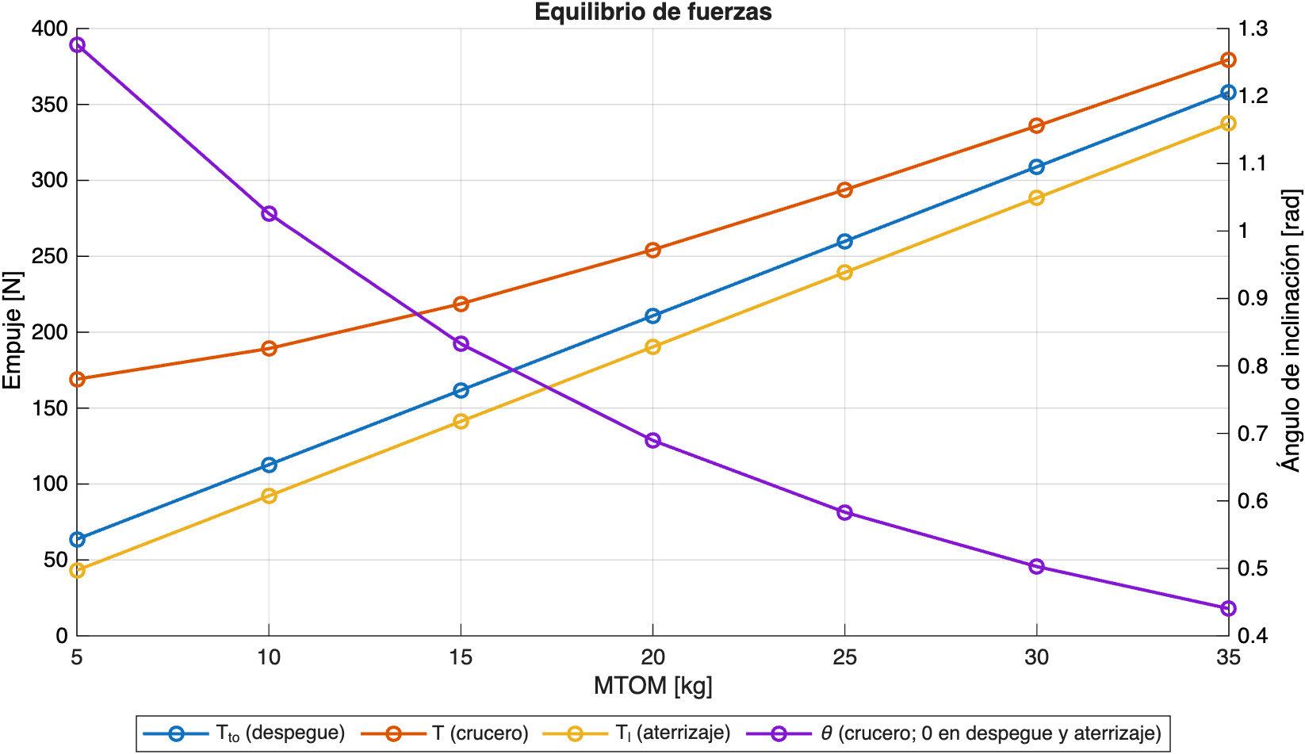

- Indica la fase de vuelo que requiere un mayor empuje para el dron de estudio y razona si este comportamiento es el mismo que se espera en un dron de ala fija.
El crucero. Con MTOM = 25 kg: T = 293.8 N en crucero frente a 259.9 N en despegue y 239.4 N en aterrizaje, y lo mismo ocurre en todo el rango de MTOM estudiado (5 a 35 kg): a 5 kg el crucero exige 169 N frente a 64 N en despegue, y a 35 kg 380 N frente a 358 N. Se ha mantenido fijo el fuselaje de 25 kg (misma D para cada MTOM, distinta en cada fase: 14.6, 161.8 y 5.9 N) y se ha variado solo la masa. En crucero la resistencia es D = 161.8 N a 19 m/s y el empuje debe sostener el peso y vencer D (T = √[(m·g)² + D²]); en despegue D es solo 14.6 N a 5 m/s (T ≈ m·g + D). En un dron de ala fija no ocurre así: en crucero T = D es el empuje mínimo porque las alas sostienen el peso, y el mayor empuje se exige en despegue y ascenso.

- Explicar cómo cambia el ángulo de asiento (theta) con la MTOM y razona por qué.
θ solo es distinto de cero en crucero; en despegue y aterrizaje no hay velocidad ni resistencia horizontal, luego θ = 0. En crucero disminuye al aumentar la MTOM: 73.3° = 1.28 rad (5 kg), 58.7° (10 kg), 33.4° = 0.58 rad (25 kg) y 25.2° = 0.44 rad (35 kg). Razón: tanθ ≈ D/(m·g); con la resistencia fija (D = 161.8 N) y el peso creciendo linealmente con la masa, el dron necesita inclinarse cada vez menos.

Apartado 4. Evaluación de la base de datos de hélices

En este apartado se va a proceder a evaluar la mejor hélice de entre tres opciones (apce_16x8_avg, PER3_9X9_avg, gwsdd_11x7_avg) para vuestro dron en base al equilibrio de fuerzas obtenido en el apartado anterior. Para ello, es necesario recordar que las ecuaciones que describen el performance de una hélice experimentalmente son las siguientes:

Teniendo en cuenta los datos de los 3 propellers en la siguiente tabla, calcula las revoluciones n, el C_{T} y el J que permitan alcanzar el T necesario para la fase de crucero. Usando los datos de la base de datos en recursos de PoliformaT > Trabajo académico > Base de datos > ThrustekUAV.rar, interpola el valor de eficiencia en base a J y anótalo en la siguiente tabla.

 | apce_16x8_avg | PER3_9X9_avg | gwsdd_11x7_avg
D [m] | 0.4064 | 0.2286 | 0.2794
n [rps] | 177.8 | 421.4 | 342.1
C_{T} [-] | 0.0719 | 0.1279 | 0.0870
J [-] | 0.2629 | 0.1972 | 0.1988
η [-] | 0.6218 | 0.3276 | 0.4219

Representar en una gráfica 3 hélices de la base de datos (apce_16x8_avg, PER3_9X9_avg, gwsdd_11x7_avg) y marca el valor de C_{T} y de η empleado en crucero.

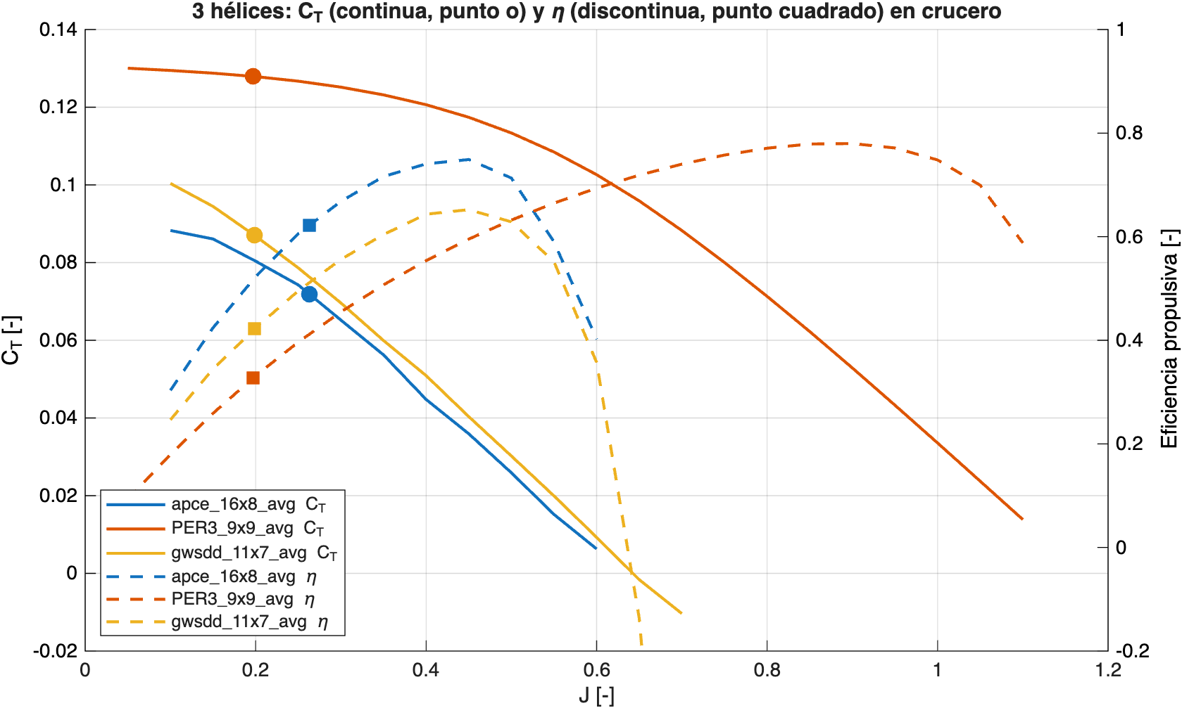

- Explicar cuál de los 3 hélices se ajusta mejor a las condiciones de diseño.
Condiciones de diseño (crucero de ida): T = 293.8 N en total, 73.5 N por rotor (4 rotores), V = 19 m/s, ρ = 1.184 kg/m³ y D ≤ 0.4 m (J = Vh/(nD) con la velocidad de avance total, como indica el enunciado; con la componente normal al disco, ≈ 10.5 m/s, J y η serían menores, pero el ranking de las hélices no cambia). La apce_16x8 es la más eficiente (η = 0.62 con n = 178 rps ≈ 10 700 rpm), frente a la gwsdd_11x7 (η = 0.42, 342 rps ≈ 20 500 rpm) y la PER3_9X9 (η = 0.33, 421 rps ≈ 25 300 rpm). Su mayor diámetro da menor carga de disco y menos revoluciones: velocidad de punta π·n·D ≈ 227 m/s (Mach 0.66) frente a ≈ 300 m/s (Mach 0.87) de las otras dos, cerca del régimen compresible. Por tanto es la que mejor se ajusta, con la salvedad de que su diámetro (0.4064 m) supera en 6.4 mm el límite D_max = 0.4 m; si ese límite se considera estricto, la mejor de las tres sería la gwsdd_11x7 (η = 0.42). Como referencia, en toda la base de datos con D ≤ 0.4 m la mejor es la ancf_14x9 (D = 0.3556 m, n = 190 rps, η = 0.59).

Apartado 4. Reflexión

En base a los resultados anteriores, resolver las siguientes cuestiones:

- De los parámetros de misión y de diseño del dron, ¿cuál es su influencia de los parámetros de diseño en la selección final de hélice? ¿Cuál tiene mayor importancia?
Parámetros de misión (MTOM = PL/0.2, velocidad de crucero, velocidades de ascenso y descenso): fijan el empuje requerido (T ≈ m·g, aumentado por la resistencia a 19 m/s) y la velocidad de avance V de la hélice. Parámetros de diseño (diámetro máximo, número de rotores, superficie y forma del fuselaje, que determinan la resistencia): fijan el empuje por rotor y el diámetro disponible. Tiene la mayor importancia el diámetro: como T = C_T·ρ·n²·D⁴, con D mayor se necesita menos n, J es mayor y η mejora (la hélice de 0.4064 m rinde 0.62 frente a 0.33 la de 0.2286 m). Después, la MTOM y el número de rotores, que fijan el empuje por hélice, y la resistencia del fuselaje, que condiciona T y θ en crucero.

- ¿Qué otros criterios se podrían haber usado para seleccionar el hélice óptima?
Eficiencia global del conjunto motor, variador y hélice y potencia eléctrica absorbida, no solo la η de la hélice; energía de la misión completa (despegue, crucero y aterrizaje, ida y vuelta) y no solo el crucero, pues la hélice trabaja con distinto J en cada fase; margen de empuje (T_max/T requerido) para maniobras y viento; régimen de giro compatible con el KV del motor y la tensión de la batería; velocidad de punta y ruido; masa, coste y disponibilidad de la hélice; y que el punto de operación quede dentro del rango de J ensayado.

